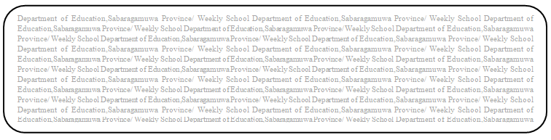
විෂය බුද්ධ ධර්මය
ශ්‍රේණිය 8
සතිය- 19
පළාත් අධ්‍යාපන දෙපාර්තමේන්තුව සබරගමුව - සති පාසල

බුද්ධ ධර්මය - 8 ශ්‍රේණිය ( 10 පාඩම )

1. පෙළ පොතේ 10 පාඩමේ 70,71,72 පිටු හොඳින් කියවන්න.

2. ඒ ඇසුරෙන් පහත වගුව සම්පූර්ණ කරන්න.
ස්වාමියාගෙන් භාර්යාවට ඉටුවිය යුතු යුතුකම් | භාර්යාවගෙන් ස්වාමියාට ඉටු විය යුතු යුතුකම්
1. | 1.
2. | 2.
3. | 3.
4. | 4.
5. | 5.

.

